NUESTRO MAR

Ámbito: Comunicación integral
Núcleo: Lenguaje verbal
Objetivo priorizado n 6: Comprender contenidos de textos literarios y no literarios, a partir de la escucha atenta, describiendo información y realizando progresivamente inferencias y predicciones.
Habilidad: Leer cuentos con pictogramas
Ámbito: Comunicación integral
Núcleo: Lenguajes artísticos
Objetivo priorizado n 7: Representar a través del dibujo, sus ideas, intereses, incorporando detalles a las figuras humanas y a objetos de su entorno, ubicándolos en parámetros básicos de organización espacial (arriba/abajo, adentro/afuera).
Habilidad: Dibujar
Ámbito: Interacción y comprensión del entorno
Núcleo: Exploración del entorno natural
Objetivo priorizado n°7: Describir semejanzas y diferencias respecto a características, necesidades básicas y cambios que ocurren en el proceso de crecimiento de los animales.
Habilidad: Describir características de los peces
Núcleo: Comprensión del entorno sociocultural
Objetivo de priorizado n 5: Comunicar algunos relatos sociales sobre hechos significativos del pasado de su comunidad, país, apoyándose en recursos tales como: fotografías, videos, utensilios u objetos representativos.
Habilidad: Reconocer sucesos de la historia de nuestro país.

En tu computador ingresa este link https://www.youtube.com/watch?v=XFOQSSre_bI y conoce sobre el Combate Naval de Iquique.
Colorea la imagen alusiva al Combate Naval de Iquique donde se enfrenta el Huáscar y la Esmeralda.

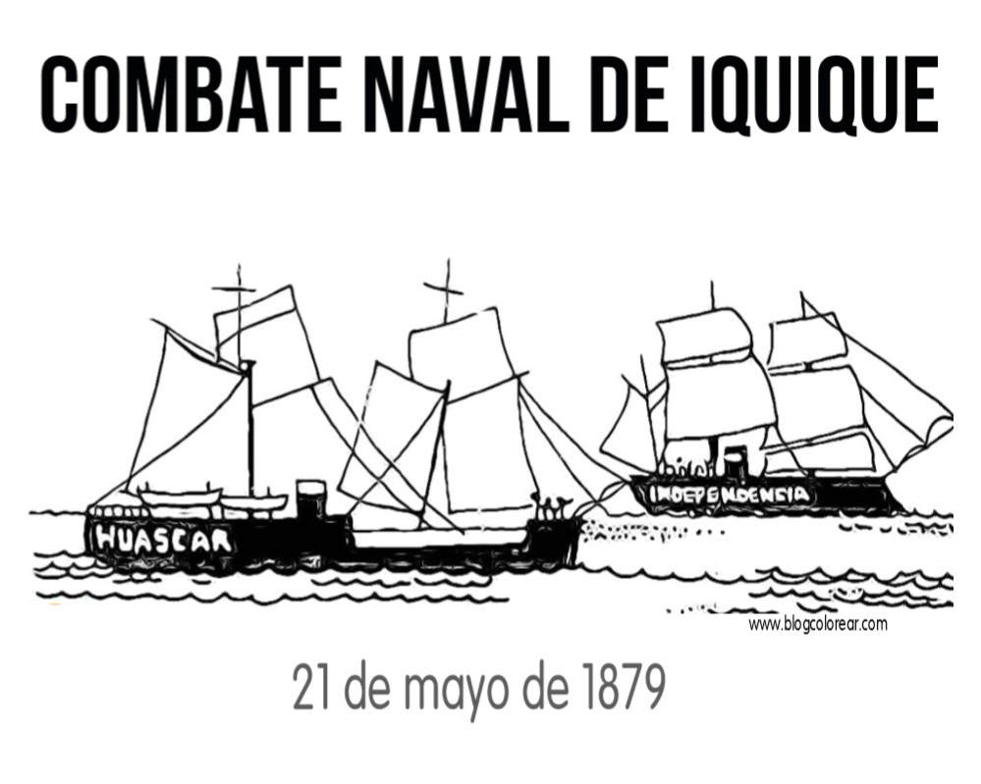

Colorea el dibujo y responde las siguientes preguntas:
¿Quién era el capitán de la Esmeralda? _________________________________________________
¿Cómo se llamaban los barcos que lucharon el en Combate Naval de Iquique? ___________________________________________________________________
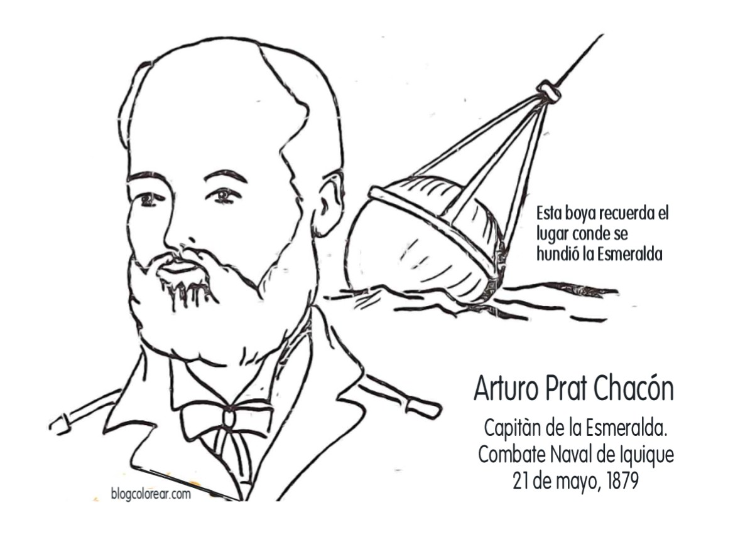

El adulto lee el poema y la niña repite

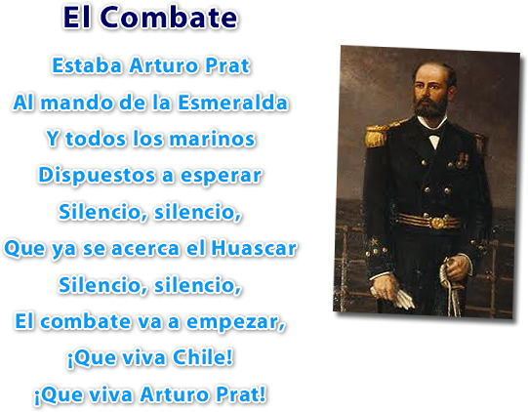

Medios de transporte acuáticos
Pinta solo los medios de transporte acuáticos
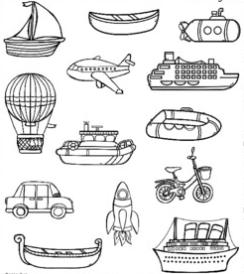

Recorta cada imagen y pegar encima de su respectiva silueta
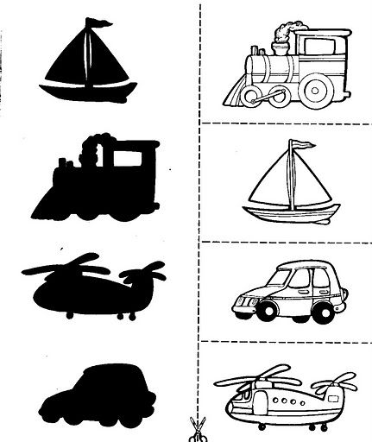

Lee los dos cuentos con pictogramas y dibuja el que más te gusto
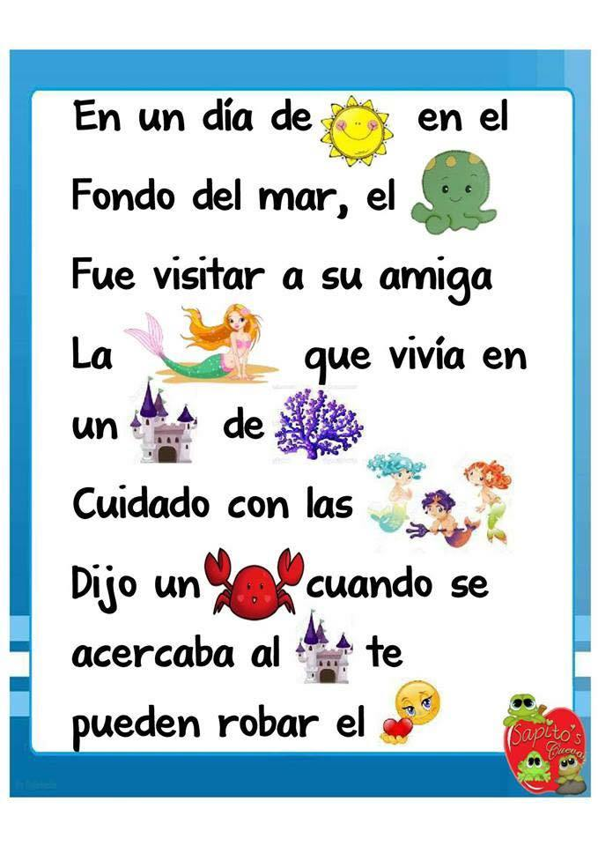
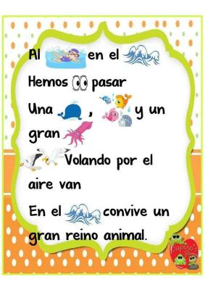
Dibuja el cuento que más te gusto

Escucha las adivinanzas y resuelve
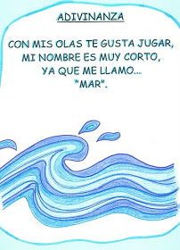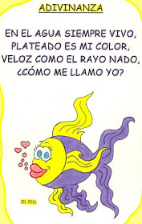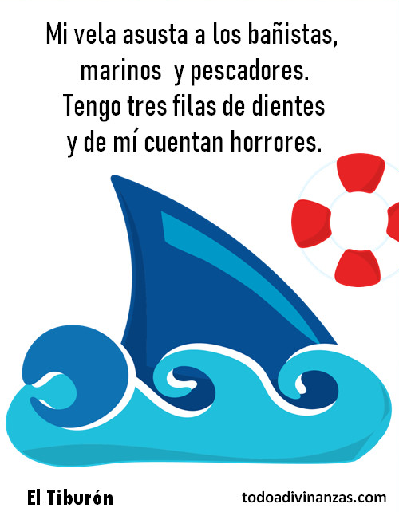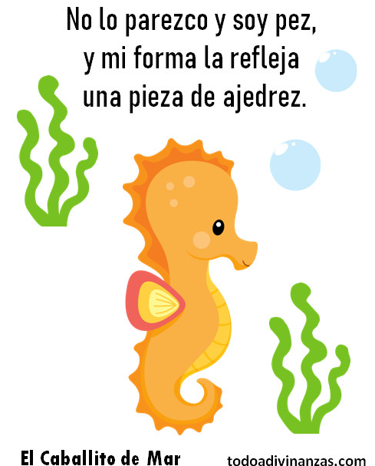

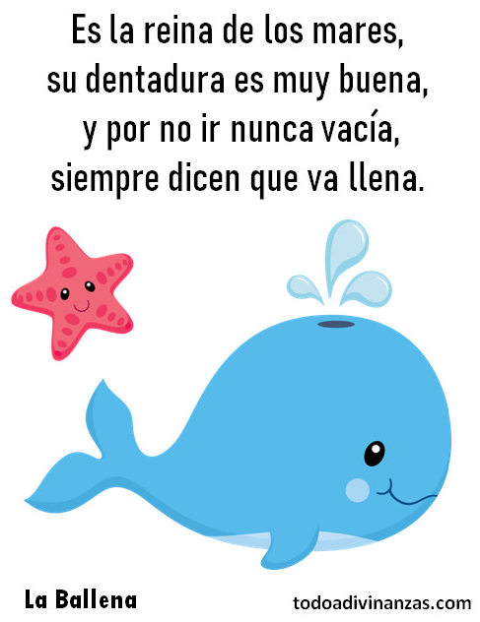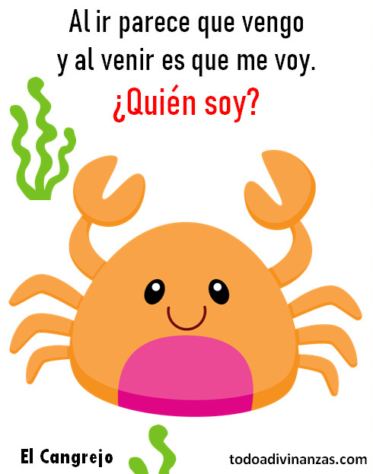

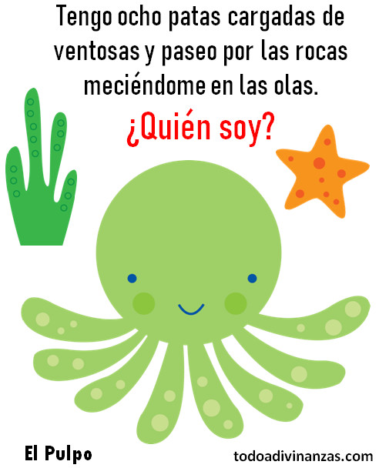
Observa los peces que están el parte superior y realiza el mismo modelo con los peces inferiores
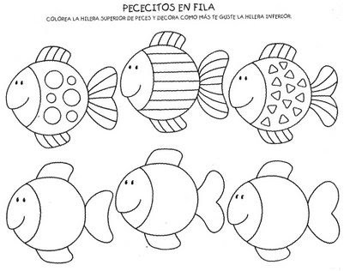

Así es un pez, dibújalo

Pinta la imagen que corresponda
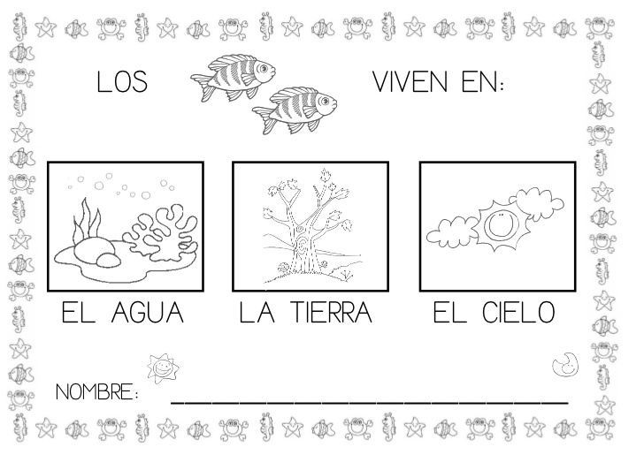

Colorea la imagen correcta ¿Por dónde respiran los peces?
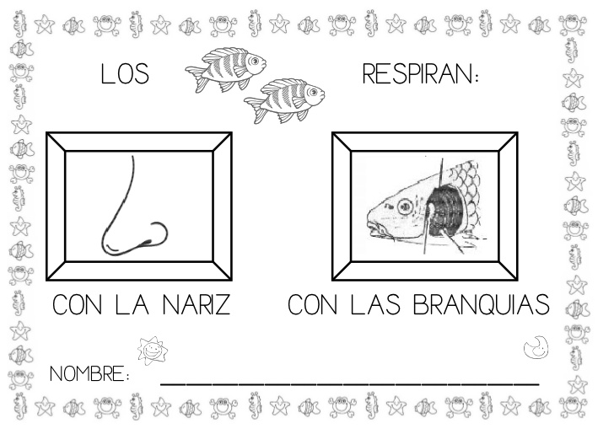

Encierra en un círculo la imagen correcta, ¿Qué comen los peces?

Los peces pueden ser de distinto tamaño, color o forma. Colorea esta imagen
